SieMatic zeigt erstmals Easys Compact von Hettich
Kühlschränke grifflos öffnen de luxe

In den Hochwertküchen der SieMatic Möbelwerke GmbH & Co. KG (www.siematic.com) stehen Designqualität und Anwenderkomfort besonders im Fokus. Auf der Hausmesse des Herstellers vom 17. bis 22. September 2022 in Löhne feiert auch das neue elektromechanische Türöffnungssystem Easys Compact von Hettich seine Premiere.

Carl-Heinrich Moning, Techniker bei SieMatic: „Für durchgängig griffloses Design in unseren Küchen ist Easys Compact der perfekte Türöffner. Mit dem neuen System können wir unseren hohen Gestaltungsanspruch mit spürbar mehr Nutzerkomfort am Kühlschrank verbinden.“ Seine Stärken zeigt Easys Compact im praktischen Einsatz: Das System löst überall zuverlässig und sicher aus, dank der starken Öffnungskräfte reicht eine einzige Einheit selbst bei schweren Türgewichten. Der Drucksensor lässt sich dabei in jeder gewünschten Höhe positionieren – komfortabel für große oder kleine Kühlschranknutzer.
SieMatic präsentiert Easys Compact in einem Gaggenau-Kühlgerät. Aber die schlanke Einheit lässt sich auch in einem Großteil anderer Kühlgeräte einsetzen. Denn Easys Compact nutzt die vordefinierten Bohrungen direkt im Kühlschrank und bietet noch dazu eine intuitive Steckerverbindung. So ist eine Fehlmontage ausgeschlossen und der Einbau gelingt schnell. Da Easys Compact unabhängig vom Korpus befestigt wird, können sogar Standard-Korpusse verwendet werden. Für das berührungslose Öffnen mit Easys Compact lässt sich per Schnittstelle natürlich auch eine smarte Sprachsteuerung nutzen. Optisch passt sich das System in weißer oder dunkler Ausführung immer unauffällig den Oberflächen seiner Umgebung an. So ermöglicht Easys Compact trendgerechtes, griffloses Design und durchgängig eine hohe Funktionalität vom Möbel bis zum E-Gerät.

Nach der Erstpräsentation von Easys Compact beim Hersteller SieMatic plant Hettich die selektive Markteinführung des neuen Systems im ersten Quartal 2023.
www.hettich.com

Folgendes Bildmaterial steht im Bereich Presse auf www.hettich.com zum Download bereit:
Abbildung
Bildunterschrift
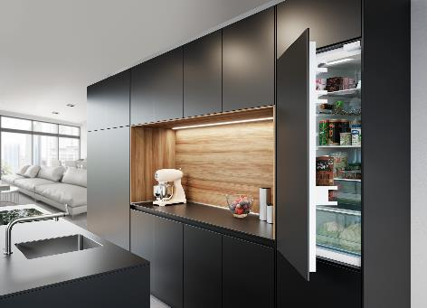
332022_a
Premiere für Easys Compact: SieMatic zeigt erstmals das neue elektromechanische Türöffnungssystem von Hettich. Foto: Hettich

Über Hettich
Das Unternehmen Hettich wurde 1888 gegründet und ist heute einer der weltweit größten und erfolgreichsten Hersteller von Möbelbeschlägen. Mehr als 7.400 Mitarbeiterinnen und Mitarbeiter in fast 80 Ländern arbeiten gemeinsam für das Ziel, intelligente Technik für Möbel zu entwickeln. Damit begeistert Hettich Menschen in aller Welt und ist ein wertvoller Partner für Möbelindustrie, Handel und Handwerk. Die Marke Hettich steht für konsequente Werte: Für Qualität und Innovation. Für Zuverlässigkeit und Kundennähe. Trotz seiner Größe und internationalen Bedeutung ist Hettich ein Familienunternehmen geblieben. Unabhängig von Investoren wird die Unternehmenszukunft frei, menschlich und nachhaltig gestaltet. www.hettich.com

